市生态环境局：开展“共享快乐暑假、共护健康成长”干部职工子女暑假活动

8月22日，益阳市生态环境局组织干部职工携带子女共60余人开展“共享快乐暑假、共护健康成长”暑假活动。
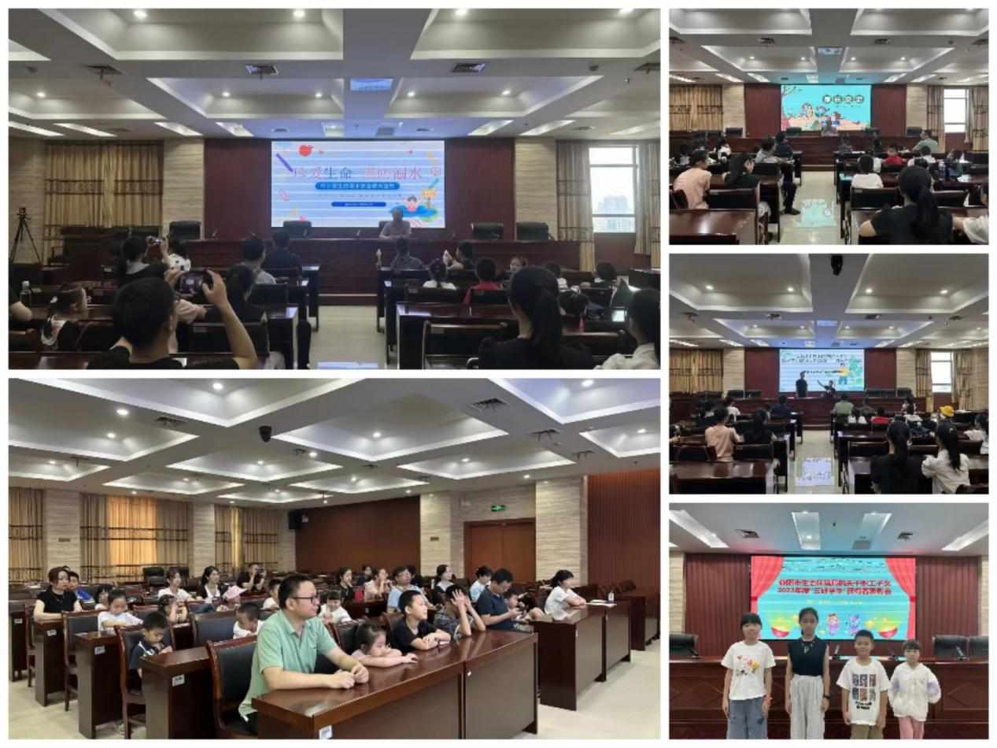
首先，工作人员组织家长和孩子们一起走进“亲子课堂”，集中观看了廉政警示专题教育片，倡导家长们筑牢家庭助廉防线。随后开展防溺水安全知识讲座，志愿者从“溺水的症状、如何自救与救助、如何预防溺水”等三个方面深入浅出地讲解了未成年人“防溺水”安全教育的重要性，进一步提高了未成年人的防溺水安全意识。其后，家长代表分享了亲子教育心得、学生代表展示了“共享绿色生活”主题演讲。现场还对2023年度荣获“三好学生”称号的优秀学生进行奖励表彰。
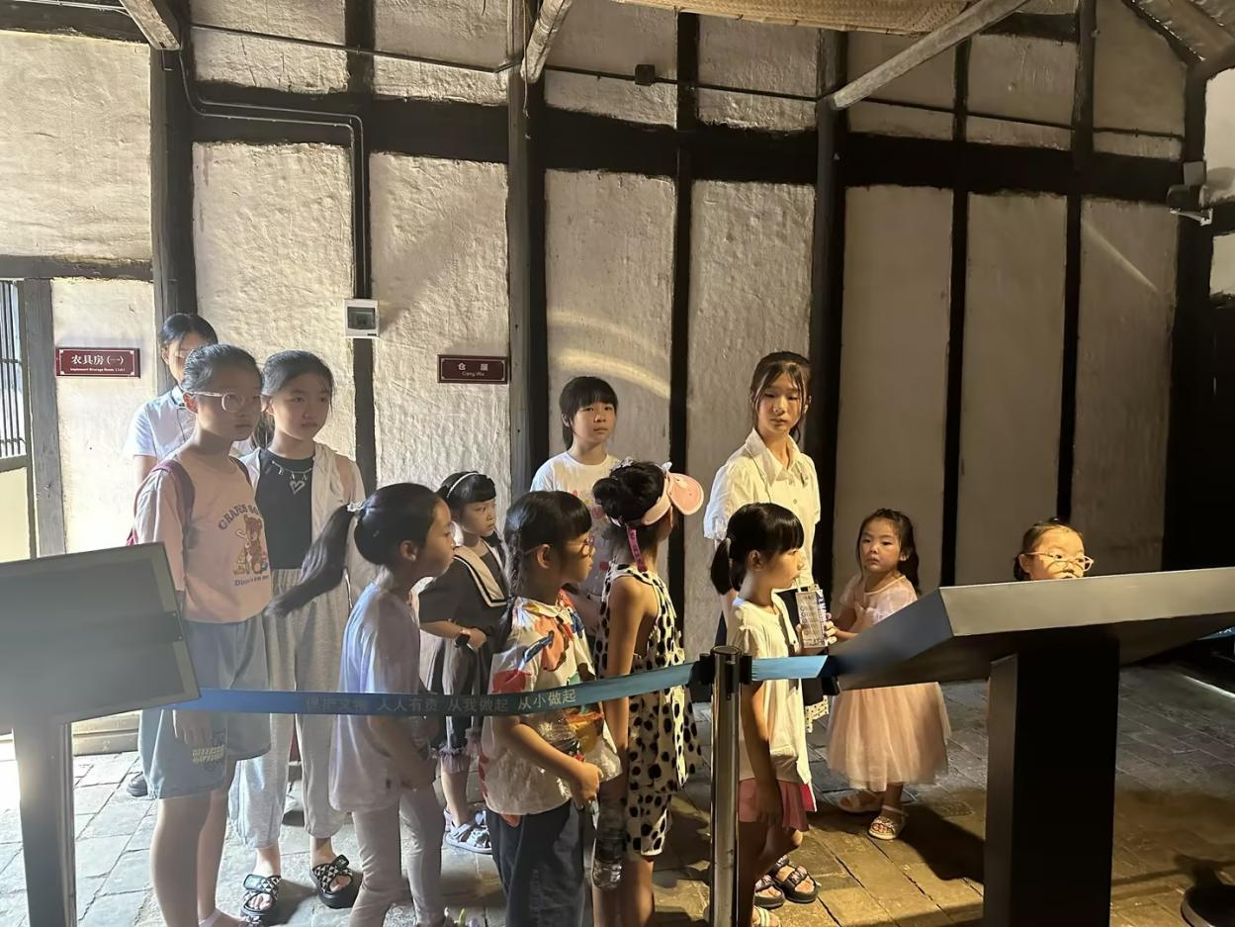
随后，孩子们走进周立波故居，近距离了解周立波一生为革命奋斗、为工农兵写作的事迹。孩子们在讲解员的带领下，饶有兴趣地参观了周立波生长生活的环境，仔细观看一幅幅图片与说明，探寻这位益阳籍文学家的成长足迹。孩子们为益阳有这样一位著名作家而感到骄傲，也被周立波同志在艰苦困难环境下坚定信念、坚持创作文学精品、为实现理想努力奋斗的精神感动。
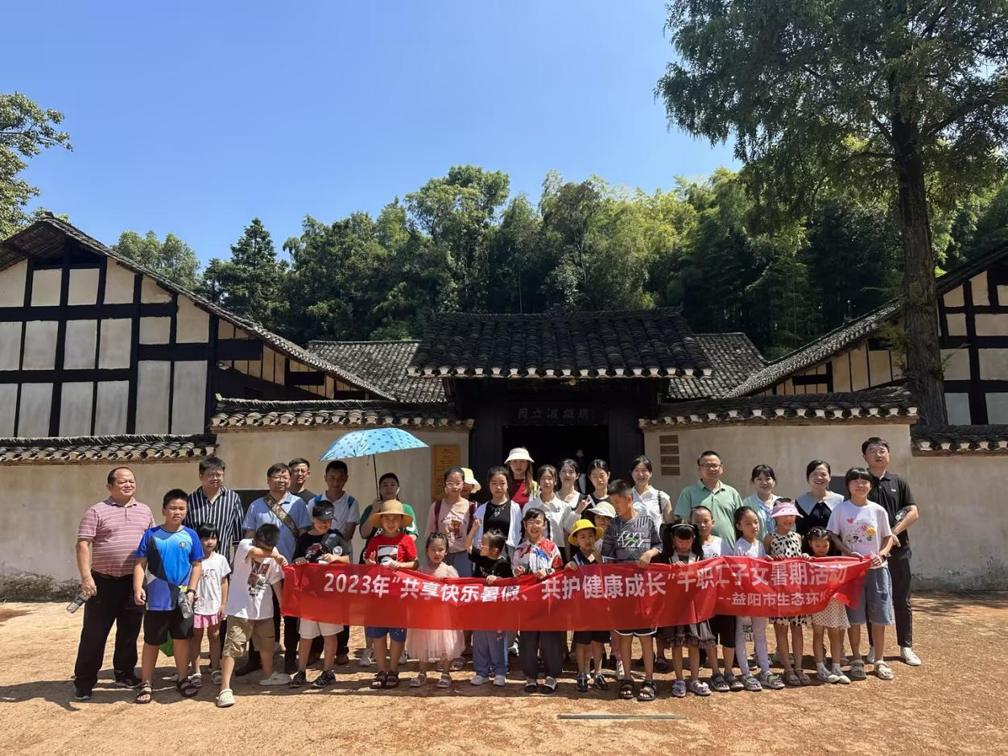
下午，孩子们和家长来到吉浦蹦床主题乐园开展体能拓展活动。在家长的配合下，孩子们顺利完成绳网探险、攀爬架、室内攀岩，冒险乐园、活动吊桥等项目。通过拓展活动，培养了孩子们的团队意识和合作意识，增进了家长和孩子之间的情感，密切亲子关系，更好地提升了儿童的综合能力。

